**Xarxes d’accés cablejades:**

**1 ADSL:** Volem calcular el rendiment màxim d’una línia ADSL a 2 Mbps a l’hora de transmetre un paquet IP de 1500 octets (capçalera IP inclosa):

1. Dibuixeu la pila de protocols, des del nivell físic fins al nivell IP del punt d’accés ADSL (router ADSL amb interfície d’usuari Ethernet) indicant els protocols de cada nivell.

|  |  |
| --- | --- |
| IP | IP |
| PPP |
| Ethernet | Ethernet |
| Físic de LAN | AAL/SNAP |
| ATM |
| ADSL |

1. Calculeu la redundància (*overhead*) que s’introdueix des del nivell IP cap avall (IP exclòs) sense tenir en compte la formació de la multitrama.

Calculem el PAD: (1500B + 16)/48 = 31.58 -> 32 cèl·lules ATM

 (1516 + PAD)/48 = 32 -> PAD = 20B

Redundància = 8 + 8 + 20 + (32*5) = 196B

1. Calculeu la redundància (*overhead*) que s’introdueix en la formació la multitrama ADSL formada però exclusivament per trames amb dades *interleaving* (sense capçalera per trama).

Supertrama: 17ms, 68 trames per supertrama

bits per trama/Vt = 250μs (on Vt són 2Mbps) -> b/t = 500bits

Redundància supertrama = 4 (trames de redundància) x 500 = 2000bits

1. Calculeu el rendiment total (bits paquet IP sobre bits totals transmesos).

Que hem de transmetre/Càrrega (1500 x 8)/[(1500x8)+(196x8)+(1000)] = 0.823

(agafem 1000 perquè hem de transmetre 28 trames per el paquet IP, que és més petit que 32. Per tant, de l'overhead de la supertrama només comptem amb les 2 primeres trames d'overhead).

Vef = (2·10^6 x 0.823) * 68/69bps (68/69 per la trama de sincro).

**2 HFC:** En una xarxa d’accés HFC que s’ajusta a la normativa 802.14, calculeu el temps que transcorre des que una estació vol transmetre fins que ho aconsegueix (suposeu que no hi ha col·lisió). Considereu que la estació està a 1 Km de la capçalera, que tant la petició com la resposta ocupen un *minislot*, que el temps de procés a la estació és nul i utilitzeu els paràmetres MAC en el cas de treballar en mode *reservation access*.

1. Identifiqueu els paràmetres MAC que es necessiten per fer aquest càlcul.

FC = 1B, MAC_PARM=1B, SID = 2B, i HCS = 2B

1. Feu un esquema temporal del procés d’assignació de recursos (comanda-resposta) entre la capçalera i el cablemodem de l’estació en qüestió (interval de resolució de conflictes).

DTE HE

Request ->

<- Grant

Data(Request piggibacked) ->

1. Calculeu el temps de transmissió de les unitats de transferència (*minislots*).

Temps transmissió upstream = (64 x 8)/(3 x 10^6) = 170 μs

Temps transmissió downstream = (64 x 8)/(30 x 10^6) = 17 μs

1. Ara calculeu el temps total d’accés al medi.

Retard total = 170 + 5 + 17 + 5 = 197 μs

**3. FTTH:** Es vol dissenyar una xarxa òptica passiva ATM (APON) per un grup de habitacles amb una única OLT.

1. Indiqueu el màxim nombre de ONUs

Suposant que va sobre ATM amb OC-12, aconseguint una velocitat de 622 Mbps, seria raonable tenir 6 ONU’s sobre la mateixa OLT aconseguint una velocitat màxima d’uns 100 Mbps per ONU.

1. Indiqueu la màxima distància física d’una ONU.

Com a molt serien uns 20Km.

1. Feu un esquema real de la xarxa si hi ha 5 ONU’s, i l’esquema virtual després del procés del *rangin*g

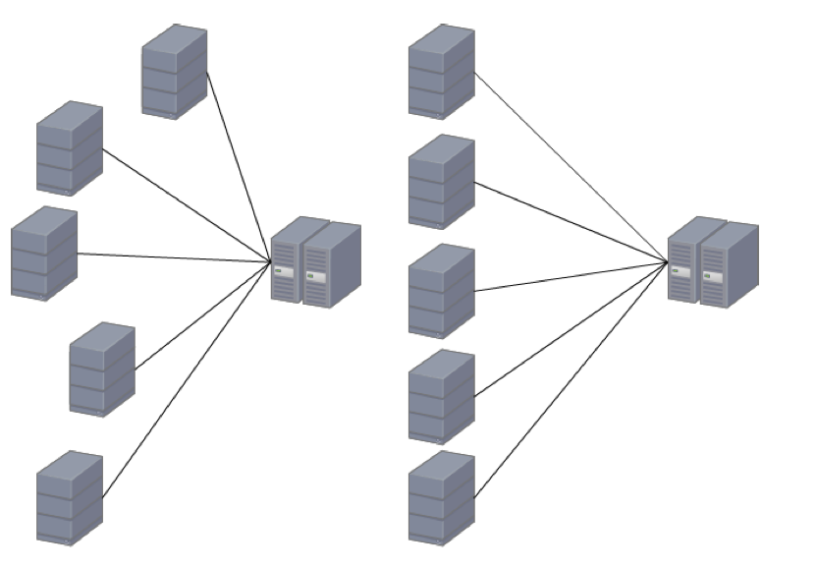

1. Calculeu la velocitat de transmissió útil (càrrega útil sobre cel·les ATM) de baixada i pujada en una APON simètrica.

Baixada:

54 x 48 = 2592B, 56 x 53 = 2968B

Vef down = vf x (2592 / 2968) = 135.81Mbps**4. Comparativa ADSL - HFC:** Feu una comparativa entre ADSL i Cable HFC referint-vos als aspectes següents:

* Instal·lació
* Forma d’accés
* Seguretat i privacitat
* Cobertura
* Interactivitat
* Accés a telefonia
* Accés a TV digital

- Instal·lació: L’ADSL no requereix una instal·lació nova, sinó que aprofita la existent del cable telefònic i només requereix posar-hi un mòdem ADSL. El Cable HFC aprofita la instal·lació de televisió per cable (coaxial), i per tant si no està instal·lat s’ha de fer-ho, i a més inclou un cable de telèfon separat; per tant, és més costós.

- Froma d’accés: L’ADSL et dona un canal dedicat entre el DSLAM i el teu mòdem, per tant, tens un ample de banda assegurat. El Cable HFC és un medi compartit i per tant no ofereix garanties, però si el nombre d’usuaris no és abusiu i no es donen accessos massius simultanis, l’ample de banda mitjà aconseguit pot ser més gran.

- Seguretat i privacitat El Cable HFC és menys segur al tenir medi compartit respecte al canal dedicat de l’ADSL.

- Cobertura Les instal·lacions de telèfon estan exteses mundialment, mentre que les de televisió per cable no. Per tant, guanya l’ADSL.

- Interactivitat: Podem connectar dos mòdems ADSL entre si, en canvi, per veure’ns entre dos Cable mòdems s’ha de passar pel CTMS.